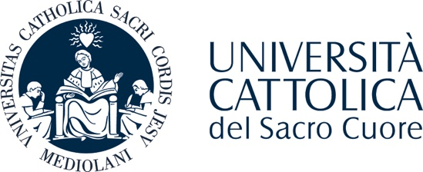
Formazione continua, al via l’undicesima edizione del corso “Disability manager
e mondo del lavoro”
Fondazione Deutsche Bank Italia per il biennio 2021/22 sosterrà i costi delle borse di studio del percorso formativo promosso dall’Università Cattolica

Quali competenze sono necessarie per promuovere delle buone prassi in grado di favorire l’inserimento lavorativo delle persone con disabilità, specie in un momento storico così difficile, ancora segnato dalla pandemia? A questa domanda risponde il Corso di formazione continua dell’Università Cattolica “Disability manager e mondo del lavoro”, arrivato alla sua undicesima edizione e promosso dal Centro di Ateneo di Bioetica e Scienze della vita e dal CrifipAB (Centro di ricerca sulla Filosofia della persona Adriano Bausola) in collaborazione con Fondazione IRCCS Istituto Neurologico Carlo Besta.

Come ricorda Adriano Pessina, direttore scientifico del corso “Disability manager e mondo del lavoro”, docente di Filosofia morale e direttore del CrifipAB, il «tratto distintivo del corso è l’attenzione posta, in chiave etica e filosofica, alla centralità della persona, che non si identifica con la sua disabilità: la prima barriera all’inserimento lavorativo è, infatti, culturale. La disabilità, del resto, è un catalizzatore di questioni etiche e gli “accomodamenti ragionevoli” che vengono richiesti sul lavoro sono in primo luogo scelte etiche. Indicano risposte speciali a bisogni e diritti normali, come appunto quello di lavorare».

Le ultime due edizioni del corso hanno ricevuto l’accreditamento presso Regione Lombardia che rilascia l’attestato che certifica le competenze relative alla figura professionale del Disability manager, esperto di gestione delle risorse umane con disabilità.

In vista dell’inizio del corso, a ottobre 2021, Fondazione Deutsche Bank Italia, che contribuisce alla cultura, diffusione e formazione in ambito di inclusione e disabilità, sosterrà il costo di alcune iscrizioni tramite borsa di studio, pari a circa 20.000 euro complessivi, da distribuirsi fra le due sessioni annuali del 2021 e del 2022.

«Siamo lieti di affiancare l’Università Cattolica in questo meritevole progetto - ha dichiarato Roberto Parazzini, CEO di Deutsche Bank Italia e Presidente della sua Fondazione -. Il corso di formazione “Disability manager e mondo del lavoro” rispecchia appieno l’impegno di Deutsche Bank nel contrasto di tutte le barriere, economiche e sociali, che impediscono lo sviluppo delle persone. Grazie alla nostra Fondazione, questo impegno si concretizzerà nel sostegno degli studenti più meritevoli, per favorire la diffusione di una cultura del lavoro aperto e inclusivo».

La selezione, tramite criteri meritocratici, è affidata a una commissione di Università Cattolica e Deutsche Bank. Le iscrizioni sono aperte a chi possiede un diploma di laurea triennale, o equivalente. Il corso si svolgerà tra ottobre 2021 e febbraio 2022, in presenza, presso la sede di via Carducci dell’Università Cattolica a Milano. Il bando per le borse di studio scade il 9 settembre, mentre le iscrizioni si chiudono il 19 settembre 2021. Tutte le informazioni si trovano sul sito.

Contatti per la stampa

Università Cattolica
Nicola Cerbino (cell. 335 7125703)
Emanuela Gazzotti (cell. 335 1223934)
Email: ufficio.stampa@unicatt.it
Deutsche Bank SpA
Valerio Mancino (cell. 39 335 6522130)
Email: valerio.mancino@db.com

